2023年普通高中学业水平等级性考试
(北京卷)
化学
可能用到的相对原子质量：H-1 C-12 N-14 O-16 Mg-24 S-32
第一部分
本部分共14小题，每题3分，共42分。在每题列出的四个选项中，选出最符合题目要求的一项。
1. 中国科学家首次成功制得大面积单晶石墨炔，是碳材料科学的一大进步。
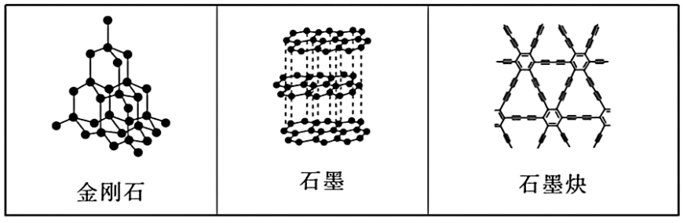
下列关于金刚石、石墨、石墨炔的说法正确的是
A. 三种物质中均有碳碳原子间的键 B. 三种物质中的碳原子都是杂化
C. 三种物质的晶体类型相同 D. 三种物质均能导电
2. 下列化学用语或图示表达正确的是
A. 的电子式为 B. 的VSEPR模型为
C. 电子云图为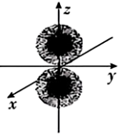 D. 基态原子的价层电子轨道表示式为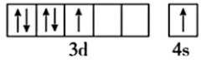
3. 下列过程与水解反应无关的是
A. 热的纯碱溶液去除油脂
B. 重油在高温、高压和催化剂作用下转化为小分子烃
C. 蛋白质在酶的作用下转化为氨基酸
D. 向沸水中滴入饱和溶液制备胶体
4. 下列事实能用平衡移动原理解释的是
A. 溶液中加入少量固体，促进分解
B. 密闭烧瓶内的和的混合气体，受热后颜色加深
C. 铁钢放入浓中，待不再变化后，加热能产生大量红棕色气体
D. 锌片与稀反应过程中，加入少量固体，促进的产生
5. 回收利用工业废气中的和，实验原理示意图如下。
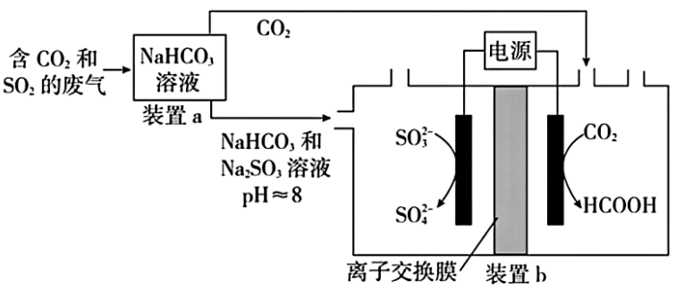
下列说法不正确的是
A. 废气中排放到大气中会形成酸雨
B. 装置a中溶液显碱性的原因是的水解程度大于的电离程度
C. 装置a中溶液的作用是吸收废气中的和
D. 装置中的总反应为
6. 下列离子方程式与所给事实不相符的是
A. 制备84消毒液(主要成分是)：
B. 食醋去除水垢中的：
C. 利用覆铜板制作印刷电路板：
D. 去除废水中的：
7. 蔗糖与浓硫酸发生作用的过程如图所示。
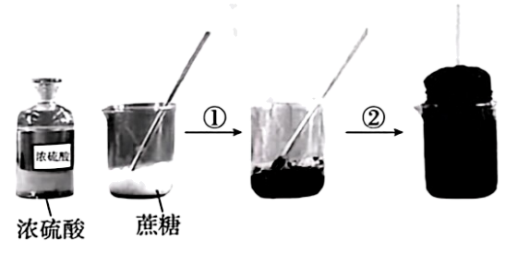
下列关于该过程的分析不正确的是
A. 过程①白色固体变黑，主要体现了浓硫酸脱水性
B. 过程②固体体积膨胀，与产生的大量气体有关
C. 过程中产生能使品红溶液褪色的气体，体现了浓硫酸的酸性
D. 过程中蔗糖分子发生了化学键的断裂
8. 完成下述实验，装置或试剂不正确的是
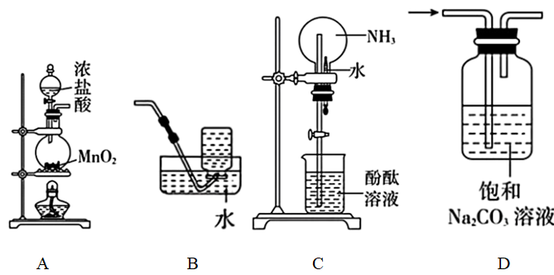
A. 实验室制 B. 实验室收集 C. 验证易溶于水且溶液呈碱性 D. 除去中混有的少量
9. 一种聚合物的结构简式如下，下列说法不正确的是
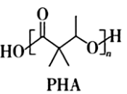
A. 的重复单元中有两种官能团
B. 通过单体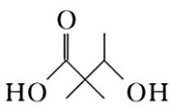缩聚合成
C. 碱性条件下可发生降解
D. 中存在手性碳原子
10. 下列事实不能通过比较氟元素和氯元素的电负性进行解释的是
A. 键的键能小于键的键能
B. 三氟乙酸的大于三氯乙酸的
C. 氟化氢分子的极性强于氯化氢分子的极性
D. 气态氟化氢中存在，而气态氯化氢中是分子
11. 化合物与反应可合成药物中间体，转化关系如下。
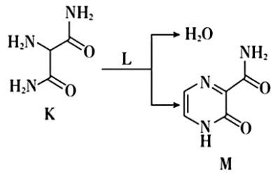
已知L能发生银镜反应，下列说法正确的是
A. K的核磁共振氢谱有两组峰 B. L是乙醛
C. M完全水解可得到K和I D. 反应物K与L的化学计量比是1∶1
12. 离子化合物和与水的反应分别为①；②。下列说法正确的是
A. 中均有非极性共价键
B. ①中水发生氧化反应，②中水发生还原反应
C. 中阴、阳离子个数比为，中阴、阳离子个数比为
D. 当反应①和②中转移的电子数相同时，产生的和的物质的量相同
13. 一种分解氯化铵实现产物分离的物质转化关系如下，其中代表或中的一种。下列说法正确的是
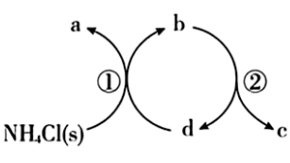
A. a、c分别是
B. 既可以是，也可以是
C. 已知为副产物，则通入水蒸气可减少的产生
D. 等压条件下，反应①、②反应热之和，小于氯化铵直接分解的反应热
14. 利用平衡移动原理，分析一定温度下在不同的体系中的可能产物。
已知：i.图1中曲线表示体系中各含碳粒子的物质的量分数与的关系。
ii.2中曲线Ⅰ的离子浓度关系符合；曲线Ⅱ的离子浓度关系符合[注：起始，不同下由图1得到]。
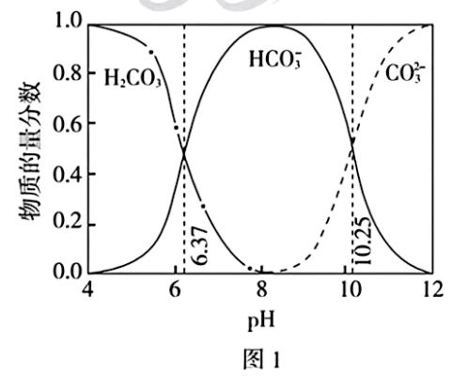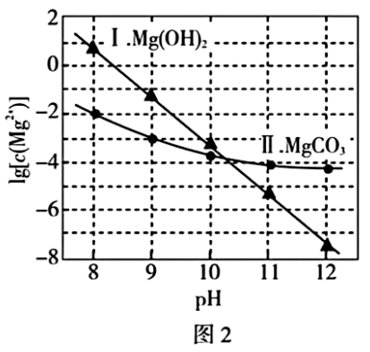
下列说法不正确的是
A. 由图1，
B. 由图2，初始状态，无沉淀生成
C. 由图2，初始状态，平衡后溶液中存在
D. 由图1和图2，初始状态、，发生反应：
第二部分
本部分共5小题，共58分。
15. 硫代硫酸盐是一类具有应用前景的浸金试剂。硫代硫酸根可看作是中的一个原子被原子取代的产物。
（1）基态原子价层电子排布式是__________。
（2）比较原子和原子的第一电离能大小，从原子结构的角度说明理由：____________________。
（3）的空间结构是__________。
（4）同位素示踪实验可证实中两个原子化学环境不同，实验过程为。过程ⅱ中，断裂的只有硫硫键，若过程ⅰ所用试剂是和，过程ⅱ含硫产物是__________。
（5）的晶胞形状为长方体，边长分别为、，结构如图所示。
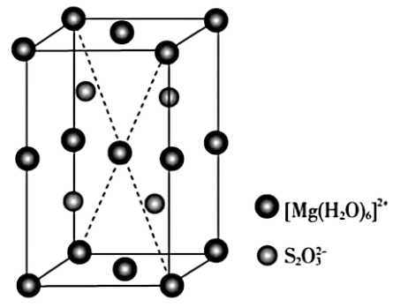
晶胞中的个数为__________。已知的摩尔质量是，阿伏加德罗常数为，该晶体的密度为__________。
（6）浸金时，作为配体可提供孤电子对与形成。分别判断中的中心原子和端基原子能否做配位原子并说明理由：____________________。
16. 尿素合成的发展体现了化学科学与技术的不断进步。
（1）十九世纪初，用氰酸银与在一定条件下反应制得，实现了由无机物到有机物的合成。该反应的化学方程式是____________________。
（2）二十世纪初，工业上以和为原料在一定温度和压强下合成尿素。反应分两步：
ⅰ．和生成；
ⅱ．分解生成尿素。
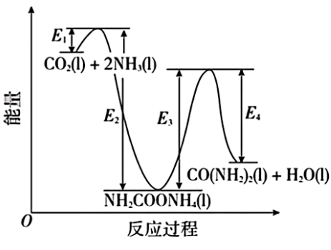
结合反应过程中能量变化示意图，下列说法正确的是__________(填序号)。
a．活化能：反应ⅰ<反应ⅱ
b．ⅰ放热反应，ⅱ为吸热反应
c．
（3）近年研究发现，电催化和含氮物质(等)在常温常压下合成尿素，有助于实现碳中和及解决含氮废水污染问题。向一定浓度的溶液通至饱和，在电极上反应生成，电解原理如图所示。
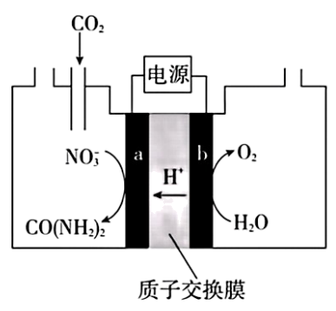
①电极是电解池的__________极。
②电解过程中生成尿素的电极反应式是_____________。
（4）尿素样品含氮量的测定方法如下。
已知：溶液中不能直接用溶液准确滴定。
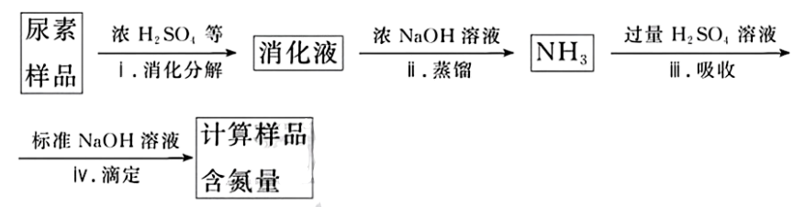
①消化液中的含氮粒子是__________。
②步骤ⅳ中标准溶液的浓度和消耗的体积分别为和，计算样品含氮量还需要的实验数据有__________。
17. 化合物是合成抗病毒药物普拉那韦的原料，其合成路线如下。
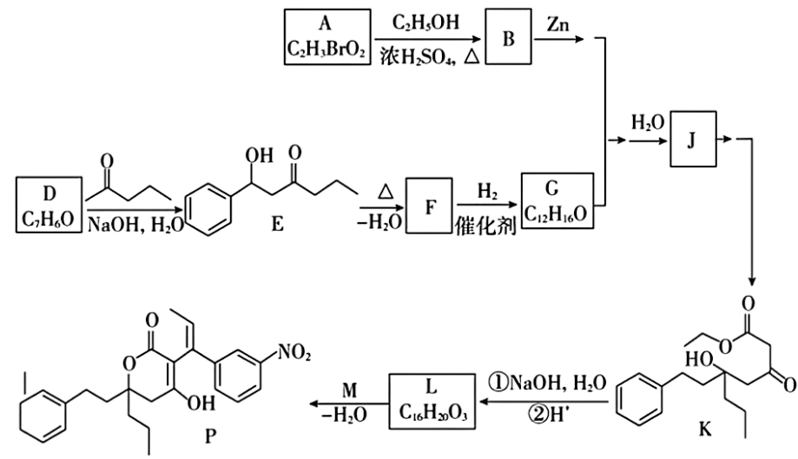
已知：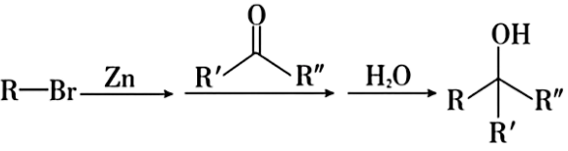
（1）A中含有羧基，A→B的化学方程式是____________________。
（2）D中含有的官能团是__________。
（3）关于D→E的反应：
①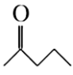的羰基相邻碳原子上的C→H键极性强，易断裂，原因是____________________。
②该条件下还可能生成一种副产物，与E互为同分异构体。该副产物的结构简式是__________。
（4）下列说法正确的是__________(填序号)。
a．F存在顺反异构体
b．J和K互为同系物
c．在加热和催化条件下，不能被氧化
（5）L分子中含有两个六元环。的结构简式是__________。
（6）已知：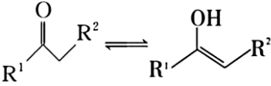，依据的原理，和反应得到了。的结构简式是__________。
18. 以银锰精矿(主要含、、)和氧化锰矿(主要含)为原料联合提取银和锰的一种流程示意图如下。
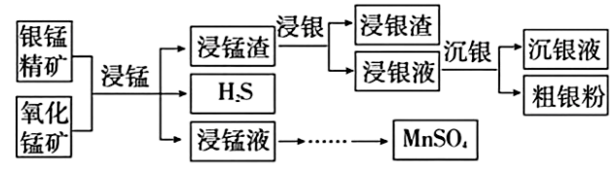
已知：酸性条件下，的氧化性强于。
（1） “浸锰”过程是在溶液中使矿石中的锰元素浸出，同时去除，有利于后续银的浸出：矿石中的银以的形式残留于浸锰渣中。
①“浸锰”过程中，发生反应，则可推断：__________(填“>”或“<”)。
②在溶液中，银锰精矿中的和氧化锰矿中的发生反应，则浸锰液中主要的金属阳离子有__________。
（2） “浸银”时，使用过量和的混合液作为浸出剂，将中的银以形式浸出。
①将“浸银”反应的离子方程式补充完整：__________。
②结合平衡移动原理，解释浸出剂中的作用：____________________。
（3） “沉银”过程中需要过量铁粉作为还原剂。
①该步反应的离子方程式有______________________________。
②一定温度下，的沉淀率随反应时间的变化如图所示。解释分钟后的沉淀率逐渐减小的原因：______________。
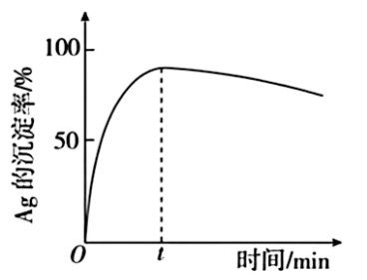
（4）结合“浸锰”过程，从两种矿石中各物质利用的角度，分析联合提取银和锰的优势：________。
19. 资料显示，可以将氧化为。某小组同学设计实验探究被氧化的产物及铜元素的价态。
已知：易溶于溶液，发生反应(红棕色)；和氧化性几乎相同。
I.将等体积的溶液加入到铜粉和的固体混合物中，振荡。
实验记录如下：
 |  | 实验现象
实验Ⅰ |  | 极少量溶解，溶液为淡红色；充分反应后，红色的铜粉转化为白色沉淀，溶液仍为淡红色
实验Ⅱ |  | 部分溶解，溶液为红棕色；充分反应后，红色的铜粉转化为白色沉淀，溶液仍为红棕色
实验Ⅲ |  | 完全溶解，溶液为深红棕色；充分反应后，红色的铜粉完全溶解，溶液为深红棕色

（1）初始阶段，被氧化的反应速率：实验Ⅰ__________(填“>”“<”或“=”)实验Ⅱ。
（2）实验Ⅲ所得溶液中，被氧化的铜元素的可能存在形式有(蓝色)或(无色)，进行以下实验探究：
步骤a．取实验Ⅲ的深红棕色溶液，加入，多次萃取、分液。
步骤b．取分液后的无色水溶液，滴入浓氨水。溶液颜色变浅蓝色，并逐渐变深。
ⅰ．步骤a的目的是_____________________。
ⅱ．查阅资料，，(无色)容易被空气氧化。用离子方程式解释步骤的溶液中发生的变化：______________。
（3）结合实验Ⅲ，推测实验Ⅰ和Ⅱ中的白色沉淀可能是，实验Ⅰ中铜被氧化的化学方程式是____________________。分别取实验Ⅰ和Ⅱ充分反应后的固体，洗涤后得到白色沉淀，加入浓溶液，__________(填实验现象)，观察到少量红色的铜。分析铜未完全反应的原因是____________________。
（4）上述实验结果，仅将氧化为价。在隔绝空气的条件下进行电化学实验，证实了能将氧化为。装置如图所示，分别是_____________。
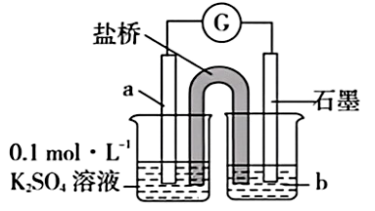
（5）运用氧化还原反应规律，分析在上述实验中被氧化的产物中价态不同的原因：_________。
2023年普通高中学业水平等级性考试
(北京卷)
化学
可能用到的相对原子质量：H-1 C-12 N-14 O-16 Mg-24 S-32
第一部分
本部分共14小题，每题3分，共42分。在每题列出的四个选项中，选出最符合题目要求的一项。
【1题答案】
【答案】A
【2题答案】
【答案】C
【3题答案】
【答案】B
【4题答案】
【答案】B
【5题答案】
【答案】C
【6题答案】
【答案】B
【7题答案】
【答案】C
【8题答案】
【答案】D
【9题答案】
【答案】A
【10题答案】
【答案】A
【11题答案】
【答案】D
【12题答案】
【答案】C
【13题答案】
【答案】C
【14题答案】
【答案】C
第二部分
本部分共5小题，共58分。
【15题答案】
【答案】（1）
（2），氧原子半径小，原子核对最外层电子的吸引力大，不易失去一个电子
（3）四面体形 （4）和
（5） ①. 4 ②.
（6）中的中心原子S的价层电子对数为4，无孤电子对，不能做配位原子；端基S原子含有孤电子对，能做配位原子
【16题答案】
【答案】（1）
（2）ab （3） ①. 阳 ②.
（4） ①. ②. 样品的质量、步骤Ⅲ所加入溶液的体积和浓度
【17题答案】
【答案】（1）
（2）醛基 （3） ①. 羰基为强吸电子基团，使得相邻碳原子上的电子偏向羰基上的碳原子，使得相邻碳原子上的键极性增强 ②. 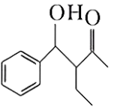
（4）ac （5）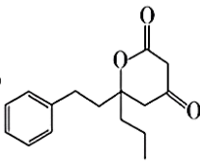
（6）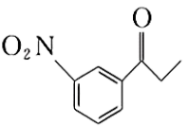
【18题答案】
【答案】（1） ①. > ②. 、
（2） ①. ②. 是为了与电离出的结合生成，使平衡正向移动，提高的浸出率；是为了抑制水解，防止生成沉淀
（3） ①. 、 ②. 被氧气氧化为，把氧化为
（4）可将两种矿石中的锰元素同时提取到浸锰液中，得到，同时将银元素和锰元素分离开；生成的还可以用于浸银，节约氧化剂
【19题答案】
【答案】（1）< （2） ①. 除去，防止干扰后续实验 ②. 、
（3） ①. 或 ②. 白色沉淀逐渐溶解 ③. 溶液变为无色铜与碘的反应为可逆反应(或浓度小未能氧化全部的)
（4）铜、含的的溶液

